Panduan Servis OPPO VOOC Fast Charging Power Bank2（30W）

Dokumen Rahasia

Daftar Isi
- Tujuan dan Persyaratan 3
1.1 Tujuan 3
1.2 Persyaratan 3
2. Pengenalan Produk 3
2.1 Parameter Dasar 3
2.2 Pengenalan Kode SN Produk 4
3. Kebijakan Aftersales 4
3.1 Kebijakan Garansi Aftersales 4
3.2 Kebijakan Garansi 5
3.3 Kebijakan Perbaikan 5
3.4 Spesifikasi Waktu Garansi 5
4. Cara Pemakaian 6
4.1 Antarmuka 6
4.2 Tombol Daya 6
4.3 Lampu Indikator 6
4.4 Skema Produk 7

1. Tujuan dan Persyaratan
1.1 Tujuan
Dokumen ini bertujuan untuk memperkenalkan parameter produk OPPO VOOC Fast Charging Power Bank2 (30W), petunjuk penggunaan, dan kebijakan aftersales untuk memandu Service Center dalam menangani pekerjaan aftersales produk dengan benar.
1.2 Persyaratan
Service Center harus beroperasi sesuai dengan kebijakan aftersales dan spesifikasi input RO.

2. Pengenalan Produk

2.1 Parameter Dasar
Model: PBV02
Jenis Baterai：Lithium Ion Polymer Cell
Energi Baterai: 37Wh（Ini setara dengan 10.000 mAh harian）
Kapasitas Baterai: 5000mAh 7.4V
Kapasitas Nilai: 5200mAh (5V⎓5A)
Input: 5V⎓2A 5V⎓3A 5V⎓6A 9V⎓3A 12V⎓2.5A 30W (Max)
Output: 30W (Max)
USB-A (Post Tunggal): 5V⎓2A 5V⎓6A 9V⎓2A 12V⎓1.5A
USB-C (Port Tunggal): 5V⎓3A 9V⎓3A 12V⎓2.5A 15V⎓2A
Multiport: 5V⎓5A
※ Karena pengaruh karakteristik baterai lithium-ion itu sendiri, kapasitas baterai akan menurun sampai batas tertentu setelah penggunaan jangka panjang. Kapasitas yang ditunjukkan dalam produk ini adalah kapasitas baterai saat produk dikirim.

2.2 Pengenalan Kode SN Produk
Informasi kode SN OPPO VOOC Fast Charging Power Bank2 (30W) tercetak pada kotak kemasan + kode QR power bank.
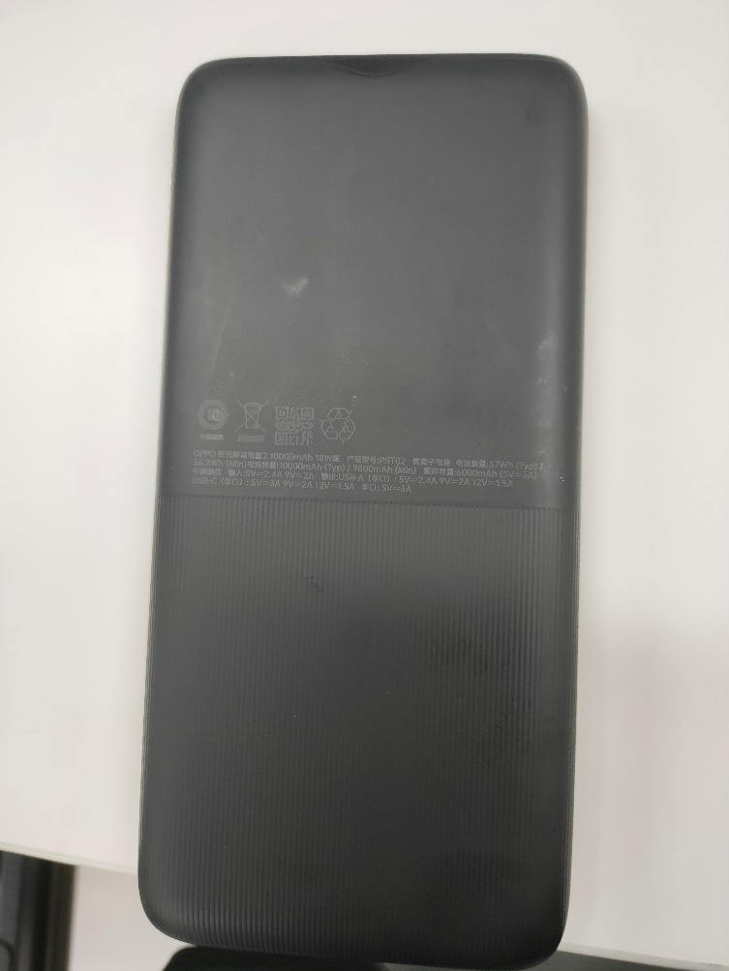

3. Kebijakan Aftersales
3.1 Kebijakan Garansi Aftersales
Kebijakan garansi aftersales diterapkan sesuai dengan hukum dan peraturan setempat.

3.2 Kebijakan Garansi
① Selama masa garansi, jika power bank tidak rusak oleh human error dan merupakan masalah kualitas produk itu sendiri, seluruh unit diganti; (unit rusak perlu diambil kembali)
② Selama masa garansi, jika kabel USB tidak rusak oleh human error dan merupakan masalah kualitas produk itu sendiri, aksesori kabel USB dapat diganti secara terpisah.
3.3 Kebijakan Perbaikan
Produk ini tidak mendukung perbaikan.

3.4 Spesifikasi Waktu Garansi
(1) Dengan bukti pembelian: hitung waktu garansi dengan faktur pembelian dan kartu garansi;
(2) Tidak ada bukti pembelian: menyediakan kotak kemasan, unit power bank dan identifikasi konsistensi kode SN, hitung tanggal garansi berdasarkan informasi barcode SN, dan hitung tanggal garansi berdasarkan 90 hari setelah tanggal pengiriman yang diidentifikasi oleh barcode SN.
(3) Jika bukti pembelian, kartu garansi, kotak kemasan, catatan pembelian online, dan tanggal garansi yang dihitung oleh permintaan informasi barcode SN semua tidak dapat diberikan, tidak ada garansi yang diberikan.

4. Cara Pemakaian

4.1 Antarmuka
• Input：USB-C(IN)
• Output：USB-C(OUT 1), USB-A(OUT 2)

4.2 Tombol Daya
• Klik sekali untuk melihat baterai saat ini;
• Klik dua kali untuk masuk ke mode arus rendah saat ini (Anda dapat mengisi daya smartwatch, earphone dan perangkat arus rendah lainnya), indikator menyala secara berurutan, klik lagi untuk keluar dari mode ini, atau keluar secara otomatis setelah dua jam.

4.3 Lampu Indikator
• Saat mengisi daya, lampu indikator berkedip berurutan, dan ketika terisi penuh, keempat lampu indikator akan menyala;
Daya | LED1 | LED2 | LED3 | LED4
0%-25% | Berkedip | Berkedip | Berkedip | Berkedip
25%-50% | Hidup | Berkedip | Berkedip | Berkedip
50%-75% | Hidup | Hidup | Berkedip | Berkedip
75%-99% | Hidup | Hidup | Hidup | Berkedip
Pengisian Selesai | Hidup | Hidup | Hidup | Hidup
- Saat pemakaian, jumlah indikator selalu aktif menunjukkan status baterai saat ini：
Daya | LED1 | LED2 | LED3 | LED4
100%-75% | Hidup | Hidup | Hidup | Hidup
75%-50% | Hidup | Hidup | Hidup | Mati
50%-25% | Hidup | Hidup | Mati | Mati
25%-10% | Hidup | Mati | Mati | Mati
10%-1% | Berkedip | Mati | Mati | Mati
0% | Mati | Mati | Mati | Mati

4.4 Skema Produk
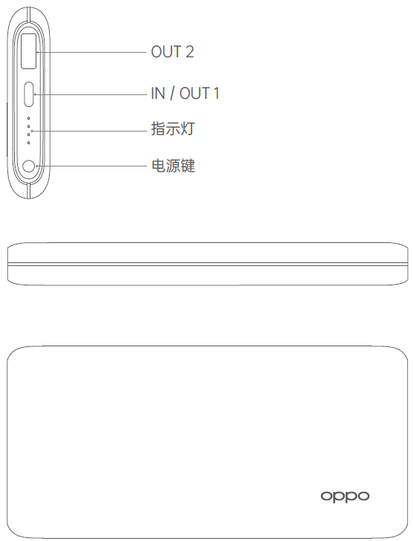
Lampu Indikator
Tombol Daya

